faitsdivers2

Ivre, elle renverse un scooter puis va boire un coup
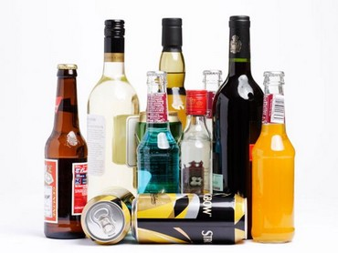
La scène s'est produite vendredi après-midi place des Philosophes à Genève, en Suisse.
Aux environs de 15H00, une française, sous l'emprise de l'alcool, se trouvait au volant de sa voiture lorsqu'elle a renversé un deux-roues.
Au lieu de porter secours à la conductrice du scooter, la jeune femme, âgée de 29 ans, s'est rendu dans un bar pour aller boire un coup.
Suivie par un témoin qui a appelé la police, la conductrice en état d’ivresse a été interpellée alors qu'elle commandait un verre dans l'établissement.
Un test d'alcoolémie a été effectué et a révélé qu'elle avait 1,41 mg par litres d’air expirés.

